INTEGRALES POR SUSTITUCION TRIGONOMÉTRICA

Las integrales por cambio de variable trigonométrico, también conocidas como sustituciones trigonométricas, son un método para resolver integrales que involucran radicales o expresiones cuadráticas. Se utilizan funciones trigonométricas como seno, coseno y tangente para transformar la integral original en una integral más sencilla que pueda ser resuelta usando métodos estándar.

IDENTIDAD TRIGONOMETRICA

Una identidad trigonométrica es una igualdad que vincula dos funciones trigonométricas y es válida en el dominio común o descartando los puntos que anulan alguna función en caso de ser divisor.

Identidades trigonométricas fundamentales
1 Relación entre seno y coseno
2 Relación entre secante y tangent
3 Relación entre cosecante y cotangente
4 Funciones trigonométricas reciprocals’
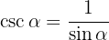
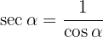
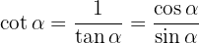

Razones trigonométricas de la suma y diferencia de ángulos
1.
2.
3.
4.
5. 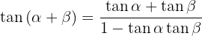
6. 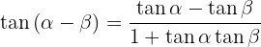

Razones trigonométricas del ángulo doble
1.
2.
3. 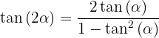

Razones trigonométricas del ángulo mitad
1. 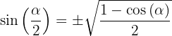
2. 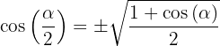
3. 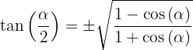

Transformación de operaciones

Transformaciones de sumas en productos
1. 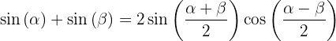
2. 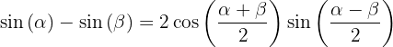
3. 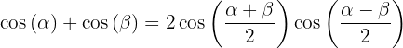
4. 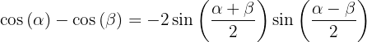

Transformaciones de productos en sumas
1. 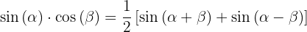
2. 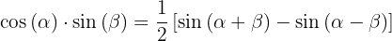
3. 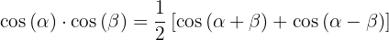
4. 